Сценарий праздника: “Прощание с 1-м классом”.

.

Ход праздника:

*Вступление учителя****.***

Дорогие ребята! Вот и закончился ваш первый учебный год в школе! Он был для вас непростым! Утренний подъём, когда так хотелось ещё минутку полежать в кровати; уроки, на которых нужно было писать, считать, читать и внимательно слушать; ссоры с одноклассниками на перемене и дружба на уроках; маленькие первые победы и разочарования – всё это было в этом незабываемом учебном году, когда вы стали школьниками! .

Сегодня мы вспомним, какими вы были тогда, девять месяцев назад. Откроем первую страницу нашего альбома.

**1 страница “Первый раз в первый к**

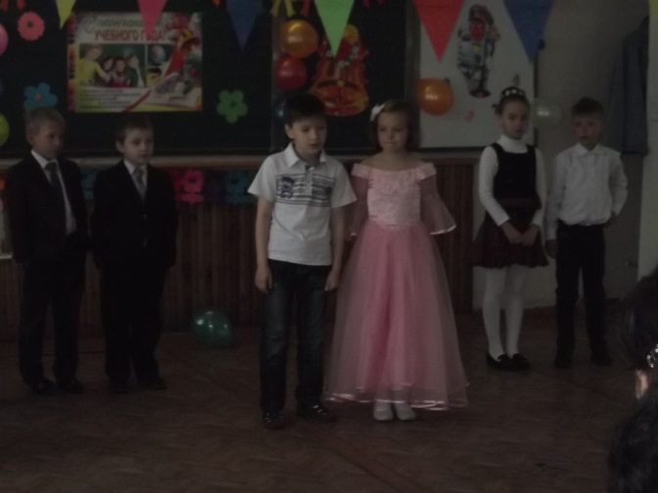

*Дети читают стихи.*

Самый трудный 1-й класс.  
Всех труднее 1-й класс!  
Потому что в первый раз  
Мы попали в 1-й класс!

Машинисты и ткачи,  
Трактористы и врачи,  
Лесорубы и шахтёры,  
Космонавты и актёры,  
Повара и кузнецы,  
Водолазы и певцы –  
Все когда–то в первый раз  
Поступали в 1-й класс!

Смех и слёзы, радость и печаль  
За год довелось нам испытать,

Но стараний наших нам не жаль –

Нам легко заданья выполнять.

**Ведущий:**  А вот что рассказывают наши первоклассники о своем первом уроке.

Я на уроке в первый раз,  
Теперь я ученица.  
Вошла учительница в класс –   
Вставать или садиться?

Мне говорят: “Иди к доске”, -   
Я руку поднимаю.  
А как перо держать в руке,  
Совсем не понимаю.

Я на уроке в первый раз,  
Теперь я ученица.  
На парте правильно сижу,  
Хотя мне не сидится.

А сейчас мы отдохнем,  
Хором песню все споем.

*(Песня В.Шаинского “Чему учат в школе”)*

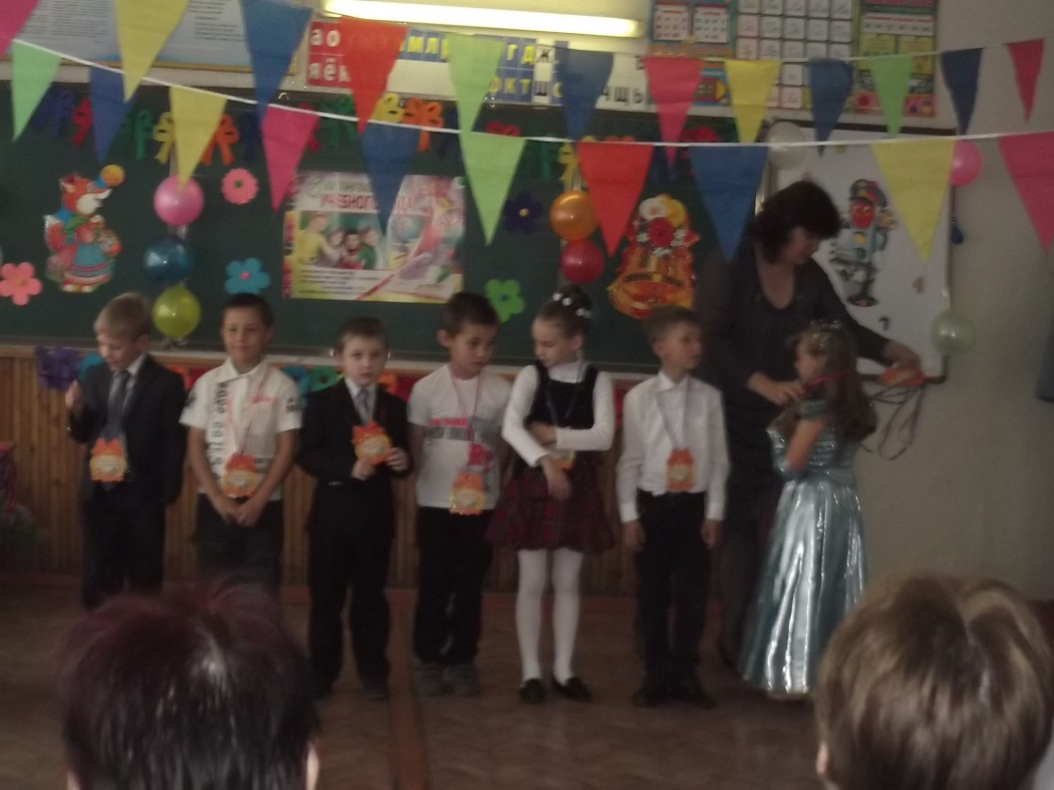

**2 страница “Парад школьных наук”**

**Чтение.**

Чтение – прекрасный урок,  
Много полезного в каждой из строк,  
Будь это стих или рассказ,  
Вы учите их, они учат вас!

Бегал в садике давно ли   
Он за мыльным пузырём.  
А теперь Серёжа в школе,  
Стал давно учеником.  
Со стены, где спозаранок  
Скачет зайчик золотой,  
Смотрят ласково из рамок  
Паустовский и Толстой.

Смотрят прямо на Серёжу,  
Мудрым взором говоря,  
Что они когда-то тоже   
Начинали с букваря.

Учили с вами мы, друзья,  
Наш алфавит от А до Я…  
Большая сила в буквах есть,  
Когда мы можем их прочесть.

Хорошая книга, мой спутник, мой друг.  
С тобой интересным бывает досуг.  
Мы время отлично проводим вдвоём,  
И наш разговор потихоньку ведём.

Ты учишь правдивым и доблестным быть.  
Природу, людей понимать и любить.  
Тобой дорожу я, тебя берегу.  
Без книги хорошей я жить не могу.

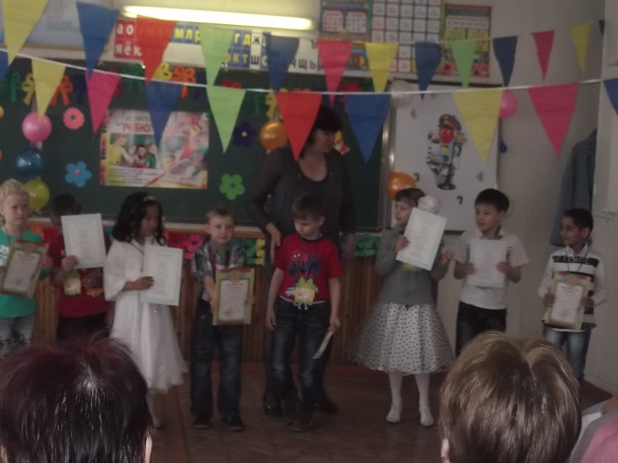

Я знаю, что многие из вас любят читать сказки и, надеюсь, что следующие задания будут вам по плечу.

Конкурс1. Вы должны определить название и героя сказки.

1. Всех на свете он добрей,

Лечит он больных зверей,

И однажды бегемота

Вытащил он из болота.

Он известен, знаменит

Это доктор . . . . . . .     (Айболит)

1. Бабушка девочку очень любила,

Шапочку красную ей подарила,

Девочка имя забыла своё,

Вы подскажите, как звали её?    (Красная Шапочка)

1. У отца был мальчик странный,

Симпатичный, деревянный.

И любил папаша сына –

Шалунишку . . . . . .              (Буратино)

4.«…Я – великий умывальник,  
Умывальников начальник  
И мочалок командир…»

Знаменитый ……..( «Мойдодыр»)   
5.«…Только вдруг из чащи тёмной  
Притащился волк бездомный.  
Постучался у ворот,  
Хриплым голосом поёт…»   
( «Теремок»)

6. Всех он любит неизменно,   
Кто б к нему ни приходил.   
Догадались? Это Гена,   
Это Гена...   
(Крокодил)

7.Он и весел, и незлобен,

Этот милый чудачек.

С ним хозяин, мальчик Робин,

И приятель – Пятачок.

Для него прогулка – праздник,

И на мед особый нюх.

Этот плюшевый проказник

Медвежонок…        (Вини - Пух )

8. Многим долго неизвестный,

Стал он каждому дружком.

Всем по сказке интересной

Мальчик – луковка знаком.

Очень просто и недлинно

Он зовется…         (Чиполлино)

9. Чуть женой крота не стала

И усатого жука!

Вместе с ласточкой летала

Высоко под облака.

(Дюймовочка.)

10. Ждали маму с молоком,

А пустили волка в дом...

Кем же были эти

Маленькие дети?

(Семеро козлят.)

11. Из муки он был печён,

На окошке был стужён.

Убежал от бабки с дедом,

А лисе он стал обедом.

(Колобок.)

12. В этой сказке нет порядка.  
По дороге без оглядки  
утварь из дому бежит,  
и бренчит, и дребезжит.  
Ах, собрались в путь куда  
стол, горшок, сковорода?  
Кто кричит им:  "Ой-ой!  
Воротитеся домой"?  
Кто за ними вдоль забора  
скачет? ...

(Бабушка Федора.)

Конкурс 2. Наша викторина для любителей почитать!   
1. Как звали 3 поросят? (Нуф – Нуф, Наф – Наф, Ниф – Ниф)   
2. Какого цвета были волосы у Мальвины? (Голубого)   
3. Из чего фея сделала карету для Золушки? (Из тыквы)   
4. Какое имя пуделя из сказки "Приключения Буратино”? (Артемон)   
5. Как звали самого высокого милиционера? (дядя Степа)

6. Имя героя сказки « По щучьему веленью». (Емеля)

7.Дополни название сказок «Аленький…», «Цветик …»

Назовите последнее слово правильно:

1. ГДЕ ОБЕДАЛ ВОРОБЕЙ? В ЗООПАРКЕ У ДВЕРЕЙ (ЗВЕРЕЙ)

2. МЫ СОБИРАЕМ ВАСИЛЬКИ, НА ГОЛОВАХ У НАС ЩЕНКИ (ВЕНКИ)

3. ПОЭТ ЗАКОНЧИЛ СТРОЧКУ, В КОНЦЕ ПОСТАВИЛ БОЧКУ (ТОЧКУ)

Кто из сказочных героев сказал слова?

* Иду к бабушке и несу ей пирожок и горшочек масла.

* Кто сидел на моём стуле и сломал его?

* Ой, вы бедные сиротки мои, утюги и сковородки мои!

* Куплю куртку для папы Карло!

* Я сегодня поймал, было рыбку…

* А зачем на свете мёд?

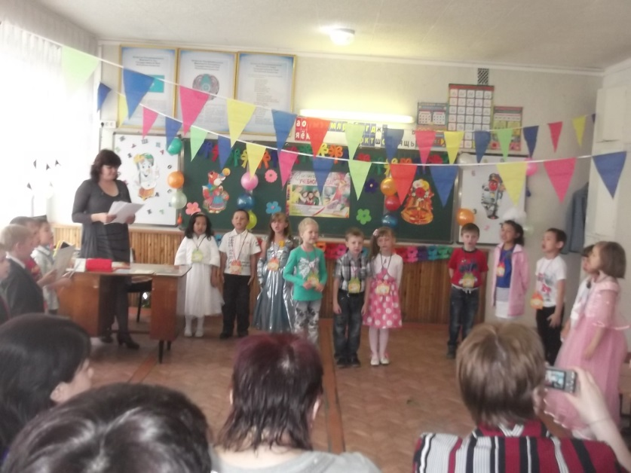

**Русский язык.**

Грамматика, грамматика –   
Наука очень строгая.  
Учебник по грамматике  
Всегда берешь с тревогой ты.  
Она трудна, но без неё   
Плохое было бы житьё.  
Не отправить телеграмму,  
И открытку не отправить  
Даже собственную маму   
С днем рожденья не поздравить.

*Задания написаны на больших листах.*

1. Вставить пропущенные буквы в слова. Какое правило?

МАШ__НА, ПРУЖ__НА, ДАЧ__.

2. Какая буква лишняя и почему?

“А У П И”, “Ш Щ Е Ц”, “Л Н Г Т”.

4. Буквы рассыпались. Собери их правильно и прочитай названия животных.

АБЛЕК ОБКАСА ИЛАС

Игра “Цветы” *(1 команда выбирает рисунки цветов, в названиях которых 2 слога, 2-ая команда – 3 слога).*

АСТРА,   ЛИЛИЯ,   РОЗА,     ГВОЗДИКА,    ЛАНДЫШ,     ФИАЛКА

Да, ребята, без грамматики мы не могли бы написать письмо другу или бабушке. А как трудно нам было учиться красиво и правильно писать!

Ох, и трудное заданье  
Буквы правильно писать.  
У ребяток есть желанье  
Вам про это рассказать.

Мы теперь ученики,  
Нам не до гулянья.  
На дом задали крючки –   
Первое заданье!

Вот мы с мамой над столом дружно распеваем.  
- Вниз ведём, ведём, ведём – пла-а-авно закругляем.  
Но противные крючки с острыми носами  
У меня из-под руки выползают сами.

Телевизор не глядим, сказку не читаем,  
Три часа сидим, сидим – пла-а-авно закругляем.  
Вечер. Поздно. Спать идём. Сразу засыпаем.  
И во сне: ведём, ведём – пла-а-авно закругляем.

Выручайте, палочки, палочки-выручалочки!  
Становитесь по порядку в мою первую тетрадку.  
За строку не вылезать, спинку прямо держать!

Что же вы не слушаетесь? Что же плохо учитесь?

Что стоите как попало? Мне опять за вас попало!  
Но не знает мой учитель и не знает даже мама,  
Как вас трудно научить, чтобы вы стояли прямо.

**Математика.**

И прекрасна, и сильна  
Математики страна.  
Здесь кипит работа,  
Все подсчитывают что-то:  
Сколько домнам угля надо,  
А детишкам – шоколада.  
Сколько звезд на небесах,  
И веснушек на носах.

Мы знаем буквы, знаем слоги,  
Умеем говорить, читать.  
И постепенно, понемногу  
Мы научились все считать.

Математика повсюду –   
Глазом только поведёшь,  
И примеров разных груду  
Ты вокруг себя найдёшь.

Математика сложна, но скажу с почтением:  
Математика нужна всем без исключения.

У Андрюшки трудная задача  
Допустил ошибку – час пропал,  
Но малыш вздохнул и снова начал,  
Разве мог он поступить иначе?

Давайте, ребята, учиться считать:  
Делить, умножать, прибавлять, вычитать

Запомните все, что без точного счёта  
Не сдвинется с места любая работа.  
Беритесь, ребята, скорей за работу!  
Учитесь считать, чтоб не сбиться со счёту.

**1.** В автобусе ехали 50 человек. На остановке 7 человек вошли, 3 вышли. На следующей - вышел 1, а вошли 4. На следующей - 5 вошли, вышли 8. На следующей - вышли 15, вошли 2. Сколько остановок сделал автобус? *(4)*

**2**.10 морковок весят 600 граммов, 8 свекол весят 2 килограмма, 4 брюквы -1 килограмм. Сколько весит 1 килограмм капусты? *(1 килограмм)*

**3.** Решите задачи Г.Остера.

* Сначала Катю пугали 2 мохнатки, потом им стала помогать ещё 1, а после на помощь прибежали ещё 3. Сколько мохнаток пугало, да так и не смогло напугать Катю?
* Вовочка 10 раз дернул за косичку Машу, 5 раз Зину, 1 раз Клаву и 1 раз по ошибке завуча Маргариту Багратионовну. Спрашивается: сколько раз дергал Вовочка за косички и что теперь будет?
* Соедини линиями  вопросы задач со знаками тех действий, с помощью которых ты будешь решать задачу.
* Сколько всего
* На сколько меньше, чем …..?                                           +
* Сколько осталось ?
* На сколько больше, чем ….?                                              _
* Сколь осталось?

1. Конкурс  Найди ошибку –

3+3=5                          5+3=8                           6+2=9

5+5=10-5                     6-3 больше 4               7 меньше 8-2

Послушайте  стихотворение и вспомните, о каком уроке идёт речь.

Посмотри, мой юный друг, что находится вокруг:

Небо светло-голубое, солнце светит золотое,

Ветер листьями играет, тучка в небе проплывает,

Поле, речка и трава, горы, воздух и листва,

Птицы, звери и леса, гром, туманы и роса,

Человек и время года – это всё вокруг – природа!

Да, этот урок – Окружающий мир.

Мы в первом классе за природой наблюдали.  
 Про птиц, зверей, растенья изучали.  
 Паук – он насекомое иль нет?  
 А если нет, то в чём тогда секрет?

Конкурс 1:

Друзья, задам я вам вопрос, а вы над ним подумайте,

Одно из двух – да или нет – ответьте вслух!

... Коль вы находчивы сполна, поможет рифма, но она

Настолько хитрая у нас, что может с толку сбить подчас.

Готовы, дети? Хором: ... Да!

- Скажи, приветствуя рассвет,

Поёт ли сом усатый? (нет)

- А, рассекая гладь пруда,

Умеют гуси плавать? (да)

А если солнцем снег согрет,

Он станет льдом холодным? (нет)

- Ответь, а может резеда

Цвести в саду зимою? (нет)

- А крокодил собрать букет

Из белых лилий может? (нет)

- Верблюд способен, дай ответ,

Идти три дня без пищи? (да)

- В конце спросить пришла пора

А вам понравилась игра? (да)

Конкурс 2: Найди лишнее слово:

ВОРОБЕЙ, СТРЕКОЗА, ВОРОНА

ОКУНЬ, ЖАБА, ЩУКА

БЕРЕЗА, МАЛИНА, СОСНА

ЗМЕЯ, БЕЛКА, ЛИСА

Конкурс 3:

-Летом вы пойдете в лес за грибами и ягодами, но есть среди них ядовитые.

Хлопните в ладоши, если услышите название ядовитой ягоды.

Черника, брусника, волчье лыко, малина, вороний глаз, земляника.

-А какие грибы вы не возьмете?

Опенок, мухомор, масленок, лисичка, бледная поганка, подберезовик, подосиновик.

**Музыка.**

Учитель музыки вошёл в просторный класс  
И с музыкою в класс мы дружно входим.  
И льются звуки чистые у нас,  
И мы поём все лучше с каждым годом.

Первая песенка, которую ребята разучили на уроке музыки, - это «Два весёлых гуся».

*Дети исполняют песню «Два весёлых гуся».*

Парад окончен. С этими предметами, а также с новыми вы продолжите знакомство и во II классе.

Мы читали, писали, считали  
 Шили, клеили и рисовали.

Пели песни про всё на свете,  
 Ведь мы очень весёлые дети.

*Дети исполняют песню «Вместе весело шагать»*

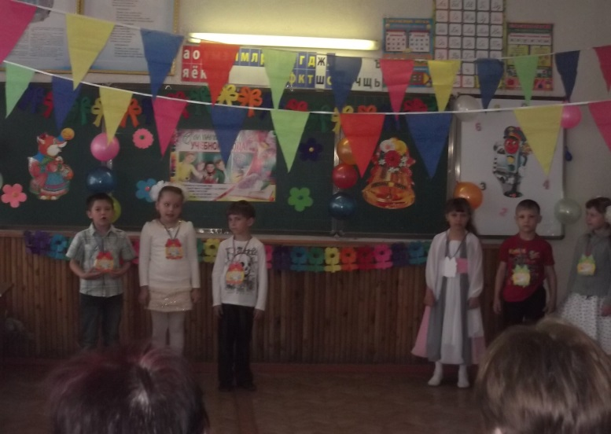

И чтоб все стены в школе остались целыми, на перемене мы проведем конкурс. Перед учениками на стол кладем приз.  Он  достанется тому, кто окажется самым внимательным.

Расскажу я вам рассказ

В полтора десятка фраз.

Лишь скажу я слово «три»,

Приз немедленно бери.

Мечтает мальчик закаленный

Стать олимпийским чемпионом.

Смотри, на старте не хитри,

И жди команду: «Раз, два … марш!»

Когда стихи запомнить хочешь.

Их не зубри до полной ночи,

А про себя их повтори

Разок другой, а лучше … пять.

Недавно поезд на вокзале

Мне три часа пришлось прождать

Ну что ж вы приз, друзья, не взяли,

Когда была возможность взять.

**3 страница “Прощание с 1 классом”**

А родители – то, как за вас переживали! Давайте скажем, родителям “спасибо**”**за то, что в любую минуту, грустную и радостную, они всегда с вами.

*Дети хором громко говорят: “СПАСИБО” и дарят открытки-ладошки, где написаны слова благодарности родителям.*

Прощай, прощай, любимый класс!  
Ты лучший в жизни был у нас.  
Ты научил нас дружно жить  
И нашу родину любить.

Первый класс, первый класс,  
Год назад ты принял нас,  
Перешли мы во второй  
И прощаемся с тобой.

Полюбили мы друг друга,  
За подруг стоим горой,  
И со мной моя подруга   
Переходит во второй.

А учительница что же?

Бросит разве нас с тобой?

Нет, учительница тоже переходит во второй.

Солнце светит очень ярко  
И ликует детвора.  
Школьный год уж за горами,  
А каникулам – ура!

Мы их очень долго ждали.   
Думали, что не придут.  
Не успели оглянуться,   
А они уж тут как тут.

Целый год мы занимались,  
Проходя учёбы путь.  
Силы все мы исчерпали.  
Пришло время отдохнуть.

И напоследок, я загадаю вам шуточную загадку. Что будет, если сложить бом и бом? *(Бом-бом*). А если сложить дзинь и дзинь? *(Дзинь-дзинь*). А если сложить бом-бом и дзинь-дзинь? *(Колокольчик). (Звенит колокольчик*).

Колокольчик оповестил нас о том, что мы перелистали все страницы нашего альбома. Поздравляю вас с окончанием 1 класса! Желаю всего доброго на вашем пути!

Пусть спокойно в нашей школе  
Спит до осени звонок,  
Здравствуй, травка, здравствуй, поле,  
Здравствуй, солнечный денёк.

